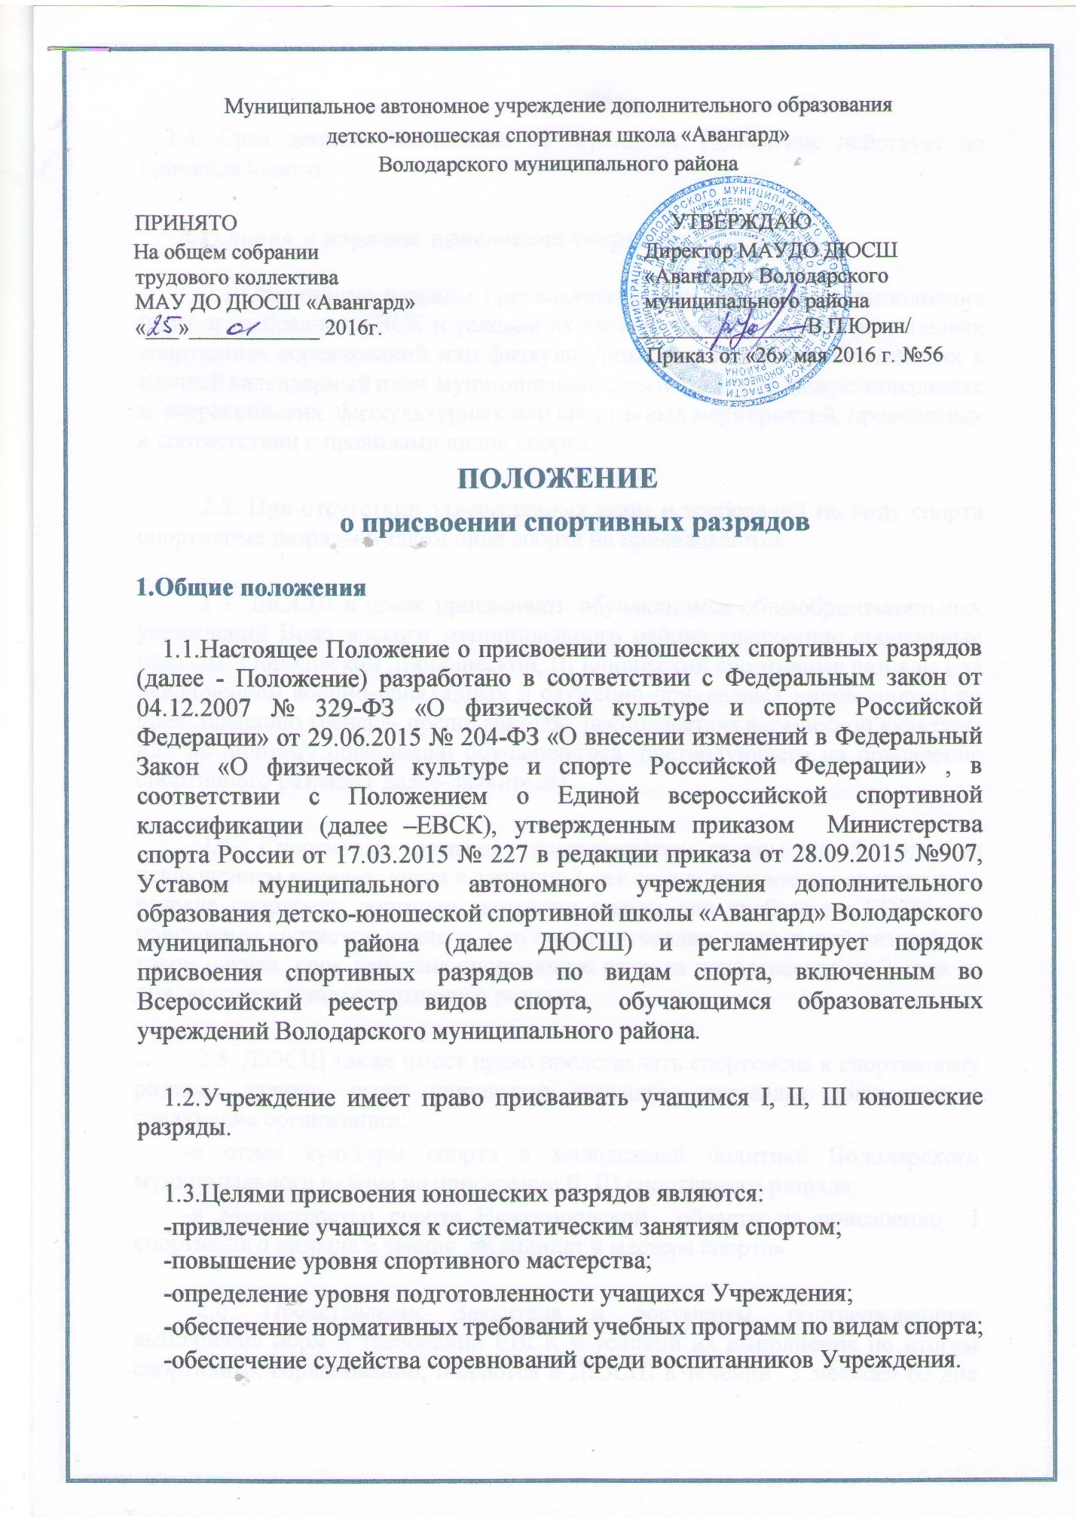

Муниципальное автономное учреждение дополнительного образования
детско-юношеская спортивная школа «Авангард»
Володарского муниципального района

ПРИНЯТО УТВЕРЖДАЮ
На общем собрании Директор МАУДО ДЮСШ трудового коллектива «Авангард» Володарского МАУ ДО ДЮСШ «Авангард» муниципального района «___»____________ 2016г. _______________/В.П.Юрин/
Приказ от «26» мая 2016 г. №56

ПОЛОЖЕНИЕ
о присвоении спортивных разрядов

1.Общие положения

1.1.Настоящее Положение о присвоении юношеских спортивных разрядов (далее - Положение) разработано в соответствии с Федеральным закон от 04.12.2007 № 329-ФЗ «О физической культуре и спорте Российской Федерации» от 29.06.2015 № 204-ФЗ «О внесении изменений в Федеральный Закон «О физической культуре и спорте Российской Федерации» , в соответствии с Положением о Единой всероссийской спортивной классификации (далее –ЕВСК), утвержденным приказом Министерства спорта России от 17.03.2015 № 227 в редакции приказа от 28.09.2015 №907, Уставом муниципального автономного учреждения дополнительного образования детско-юношеской спортивной школы «Авангард» Володарского муниципального района (далее ДЮСШ) и регламентирует порядок присвоения спортивных разрядов по видам спорта, включенным во Всероссийский реестр видов спорта, обучающимся образовательных учреждений Володарского муниципального района.

1.2.Учреждение имеет право присваивать учащимся I, II, III юношеские разряды.

1.3.Целями присвоения юношеских разрядов являются:
-привлечение учащихся к систематическим занятиям спортом;
-повышение уровня спортивного мастерства;
-определение уровня подготовленности учащихся Учреждения;
-обеспечение нормативных требований учебных программ по видам спорта;
-обеспечение судейства соревнований среди воспитанников Учреждения.

1.4. Срок данного Положения не ограничен. Положение действует до принятия нового.

2.Условия и порядок присвоения спортивных разрядов

2.1.Спортивные разряды присваиваются обучающимся за выполнение норм и требований ЕВСК и условий их выполнения по итогам официальных спортивных соревнований или физкультурных мероприятий, включённых в Единый календарный план муниципальных, региональных, межрегиональных и всероссийских физкультурных или спортивных мероприятий, проводимых в соответствии с правилами видов спорта.

2.2. При отсутствии утвержденных норм и требований по виду спорта спортивные разряды в таком виде спорта не присваиваются.

2.3. ДЮСШ в праве присваивать обучающимся общеобразовательных учреждений Володарского муниципального района следующие спортивные разряды: I юношеский ,IIюношеский, III юношеский спортивные разряды ( за исключением военно-прикладных и служебно-прикладных видов спорта) по представлению тренера- преподавателя, преподавателя физической культуры или по личному обращению обучающегося, претендующего на присвоение спортивного разряда ( далее-Заявителя).

2.4. Спортивные разряды присваиваются сроком на 2 года, за исключением случаев, когда в течении 2 лет со дня присвоения спортивного разряда спортсмен повторно выполнил нормы или требования ЕВСК для присвоения соответствующего ( то есть подтвердил спортивный разряд) – в таком случае срок действия спортивного разряда продлевается на 2 года со дня подтверждения спортивного разряда.

2.5. ДЮСШ также имеет право представлять спортсмена к спортивному разряду, званию, выше юношеских разрядов, направляя документы в следующие организации:
-в отдел культуры спорта и молодежной политики Володарского муниципального района на присвоение II, III спортивного разряда;
-в Министерство спорта Нижегородской области на присвоение I спортивного разряда и звания «Кандидат в мастера спорта».

2.6. Представление Заявителя и документы, подтверждающие выполнение норм и требований ЕВСК и условий их выполнения по итогам спортивных соревнований, подаются в ДЮСШ в течении 3 месяцев со дня выполнения обучающимися норм и требований ЕВСК и условий их выполнения.

2.7. К представлению на присвоение или подтверждение спортивного разряда прилагаются:
- копия протокола официального соревнования, отражающая выполнение норм и требований ЕВСК и условий их выполнения, в том числе о победах в поединках или выписка из протокола , подписанная председателем главной судейской коллегии официального соревнований- для всех спортивных разрядов;
- копия справки о составе и квалификации судейской коллегии, подписанная председателем судейской коллегии.
Все требуемые для присвоения спортивных разрядов копии документов должны полностью воспроизводить информацию подлинного документа.

2.8. ДЮСШ в течении 2 месяцев со дня поступления представления или обращения Заявителя и документов, предусмотренных п.2.7. Положения, принимает решение о присвоении спортивного разряда или об отказе в присвоении спортивного разряда.

2.9. Решение о присвоении спортивного разряда оформляется приказом, который подписывается директором ДЮСШ.
Копия приказа в течении 10 рабочих дней со дня его подписания направляется Заявителю и размещается на официальном сайте учреждения .
Сведения о присвоении спортивного разряда заносятся в зачетную квалификационную книжку и заверяются директором учреждения.

2.10. В случае подачи Заявителем представления и документов, не соответствующих требованиям п.2.7. Положения, ДЮСШ в течении 10 рабочих дней со дня поступления возвращает их Заявителю, с указанием причин возврата.

2.11. В случае возврата Заявитель в течении 20 рабочих дней со дня получения представления и документов, устраняет несоответствия, и повторно направляет их для рассмотрения в ДЮСШ.

2.12. В случае отказа в присвоении спортивного разряда ДЮСШ направляет Заявителю обоснованный письменный отказ и возвращает представления и документы.

2.13. Основаниями для отказа в присвоении спортивного разряда являются:
- несоответствие результата обучающегося, указанного в представлении нормам и требованиям ЕВСК и условиям их выполнения;
-спортивная дисквалификация обучающегося, произошедшая до или в день проведения официального соревнования, на которых обучающийся выполнил соответствующую норму и условия их выполнения.
2.14. В случае, если обучающийся в течении 2 лет со дня присвоения спортивного разряда повторно выполнил нормы и требования ЕВСК, а также условия выполнения этих норм и требований по соответствующему виду спорта (подтвердил спортивный разряд), срок действия спортивного разряда продлевается на 2 года со дня его подтверждения.

2.15. При невыполнении в течении 2 лет со дня присвоения спортивного разряда норм и требований ЕВСК и условий их выполнения для подтверждения спортивного разряда по соответствующему виду спорта обучающемуся устанавливается спортивный разряд, в соответствии с выполненными им нормами и требованиями ЕВСК и условиями их выполнения.

2.16. Обучающийся, не подтвердивший «третий юношеский разряд» в течении 2 лет или не выступающих на официальных соревнованиях в течении 3 лет со дня присвоения спортивного разряда, считается спортсменом без разряда.

- Права учащихся.

3.1.Учащиеся Учреждения имеют право:
-на участие в соревнованиях по виду спорта, в которых он может выполнить требования ЕВСК, если при этом не нарушаются требования, изложенные в Положении о соревнованиях;
-на присвоение спортивных разрядов при условии выполнения установленных в классификации норм и требований;
-на получение зачетной классификационной книжки спортсмена .
3.2.Директор Учреждения несет персональную ответственность за нарушение прав спортсменов и достоверность информации в предоставленных документах на присвоение спортивных разрядов.

Муниципальное автономное учреждение дополнительного образования детско-юношеская спортивная школа
«Авангард» Володарского муниципального района
Директору МАУДОДЮСШ «Авангард»
Володарского муниципального района
В.П.Юрину

ХОДАТАЙСТВО

на присвоение ( подтверждение)

третьего, второго и первого юношеского спортивного разряда

Тренер-преподаватель ____________________________
отделения_____________________________________ ходатайствует о присвоении юношеского спортивного разряда спортсменам, выполнившим в соответствии с ЕВСК установленные нормы и требования:

N | Ф.И.О. | Дата рождения | Спортивный разряд | Дата выполнения (подтверждения) разряда | Наименование соревнований, место и сроки проведения | Показанный результат
1
2

Тренер-преподаватель
 | подпись |  | Ф.И.О.
«____»_________________ 20___г.

Приложение: 1. Копии протоколов соревнований (выписка из протокола соревнований) на ____ л. в ____ экз.

